}

Guía1. Definición Proyecto APT
Asignatura Capstone

- PARTE I
1. Antecedentes Personales
A continuación, se presenta una tabla en la que debes completar la información solicitada.

Nombre estudiante | Marcelo Alejandro Pino Valverde, David Miranda Tobar
Rut | 17.808.496-8, 21.616.693-0
Carrera | Ingeniería Informática
Sede | Valparaíso

2. Descripción Proyecto APT
En la descripción debes señalar brevemente el nombre de tu proyecto APT y las competencias del perfil de egreso que vas a poner en práctica. Si en tu carrera están definidas las áreas de desempeño, también menciona a qué áreas de desempeño está vinculado el proyecto.

Nombre del proyecto | GesTock
Área (s) de desempeño(s) | Desarrollo de Software, Gestión de Bases de Datos, y Gestión de Proyectos Informáticos.
Competencias | - Desarrollar una solución de software utilizando técnicas que permitan sistematizar el proceso de desarrollo y mantenimiento, asegurando el logro de los objetivos.  - Construir modelos de datos para soportar los requerimientos de la organización de acuerdo a un diseño definido y escalable en el tiempo.  - Gestionar proyectos informáticos, ofreciendo alternativas para la toma de decisiones.  - Realizar pruebas de certificación tanto de los productos como de los procesos utilizando buenas prácticas.

3. Fundamentación Proyecto APT
A continuación, se presentan distintos campos que debes completar con la información solicitada. Esta sección busca que describas en detalle tu proyecto y justifiques su relevancia y pertinencia.

Relevancia del proyecto APT | ¿Por qué escogiste este tema y por qué es relevante para la carrera?  El tema fue escogido porque la gestión ineficiente de inventarios es una problemática crítica y no resuelta del todo en el segmento de microempresas. Es altamente relevante para la Ingeniería en Informática porque su solución exige integrar arquitecturas híbridas (Offline-first/SaaS), bases de datos relacionales complejas (PostgreSQL) y el consumo de modelos de Inteligencia Artificial (OCR), poniendo a prueba las competencias centrales del perfil de egreso frente a un escenario empresarial real.  ¿Dónde se ubica la situación y cuáles son sus características?  La situación se ubica en Chile, con un enfoque inicial de implementación en el comercio local de la Región de Valparaíso. Las características principales de este entorno son su alta fragmentación y precariedad tecnológica: los locales operan con sistemas POS anticuados que no están conectados a la web, predominando el uso de cuadernos, planillas Excel manuales y la dependencia absoluta de la memoria visual o la visita presencial del proveedor.  ¿A quiénes afecta o impacta la situación?  Afecta directamente a los dueños, cajeros y administradores de PyMEs comerciales (específicamente minimarkets, ferreterías y almacenes de barrio), quienes pierden tiempo valioso digitando facturas manualmente y sufren pérdidas económicas por quiebres de stock no anticipados. Indirectamente, también impacta a los consumidores finales del sector, quienes se enfrentan al desabastecimiento de productos de primera necesidad.  ¿Cuál sería el aporte de valor (real o simulado) para el contexto laboral/social?  El aporte de valor real de Gestock es la democratización tecnológica. El proyecto reduce la brecha digital al entregar tecnología de nivel empresarial (IA predictiva y automatización) a negocios de barrio a un costo accesible. Al introducir un orquestador que lee facturas automáticamente y sugiere pedidos vía E-mail/whatsapp, el sistema optimiza el capital del comerciante, evita el sobrestock inmovilizado y le permite enfocar su tiempo en hacer crecer su negocio en lugar de administrar planillas.
Descripción del Proyecto APT | ¿Qué se espera lograr con el proyecto (objetivo)? Se espera lograr la construcción, validación y despliegue funcional de un Producto Mínimo Viable (MVP) de una aplicación offline first con sincronización SaaS orientada a la gestión predictiva de inventarios, que no solo registre ventas, sino que prevenga la falta de stock.  ¿En qué consistiría y cómo planeas abordar la problemática?  El proyecto consistirá en una aplicación offline first con sincronización SaaS. Para abordar el problema del registro manual (que quita tiempo), implementaremos un "Motor de Ingesta Inteligente" que utiliza tecnología OCR vía la API de google AI Studio para escanear imágenes de facturas y extraer los productos automáticamente a la base de datos. Para abordar el problema de los quiebres de stock, desarrollaremos un "Orquestador de Pedidos" que analizará el flujo del Punto de Venta (POS) en tiempo real, emitirá alertas de bajo stock y automatizará sugerencias de órdenes de compra directamente al E-mail/whatsapp del dueño. Todo esto estará montado sobre un frontend en React y un backend en Node.js, asegurando transacciones rápidas y seguras.
Pertinencia del proyecto con el perfil de egreso | ¿De qué manera se relaciona con el perfil de egreso y por qué son necesarias las competencias seleccionadas?  El proyecto es la materialización directa del perfil de egreso. Las competencias seleccionadas son obligatorias para resolver el problema:  Construir modelos de datos: Es imposible soportar un modelo SaaS Multi-Tenant sin diseñar un modelo relacional. Hemos construido una estructura en PostgreSQL de 15 tablas (ej. Productos, Detalle_Venta, Historial_Stock) interconectadas con 13 llaves foráneas para garantizar la integridad referencial y el aislamiento de datos por cliente.  Desarrollar soluciones de software: Se requiere programar el sistema mediante un enfoque de componentes desacoplados (Frontend SPA / Backend API Rest) utilizando patrones como MVC y Repository, garantizando un código escalable y mantenible.  Pruebas de certificación: Al manejar inventario y ventas, un error de software cuesta dinero real. Por ello, es imperativo aplicar esta competencia, mediante la ejecución de una estricta batería de pruebas automatizadas (147 casos de prueba con Jest) para garantizar que las transacciones de base de datos (BEGIN/COMMIT) no fallen y que la latencia crítica sea inferior a 200ms.  Gestionar proyectos: La complejidad de integrar múltiples APIs externas en un plazo fijo requiere de una planificación metodológica rigurosa (Gantt) para asegurar la entrega oportuna.
Relación con los intereses profesionales | ¿Cuáles son tus intereses y qué aspectos se ven reflejados en el proyecto? Como equipo, tenemos intereses fuertemente marcados en la arquitectura de software backend, el análisis de datos mediante Inteligencia Artificial, y el diseño de interfaces de usuario eficientes (Frontend). Estos intereses se ven reflejados en el diseño transaccional seguro del backend (implementación de middlewares JWT y Helmet para seguridad, contenedores Docker para infraestructura) y en la creación de prompts efectivos para extraer JSONs estructurados desde modelos de lenguaje (LLMs).  ¿De qué manera va a contribuir a tu desarrollo profesional? Gestock es un puente directo entre el mundo académico y el mercado laboral corporativo. Afrontar desafíos arquitectónicos reales (como la concurrencia de datos en un POS, latencias de red en integraciones externas, y despliegue de bases de datos seguras) consolidará nuestro portafolio técnico, posicionándonos como ingenieros de software Full-Stack capaces de liderar, orquestar y entregar plataformas a escala empresarial.
Factibilidad de desarrollo del Proyecto APT | • ¿Por qué crees es posible desarrollar tu Proyecto APT?  Es altamente factible debido a una planificación estratégica que reconoce las limitaciones del entorno académico.  Duración y Horas: El alcance funcional del MVP ha sido estrictamente acotado para calzar de manera realista dentro de las 18 semanas del semestre, utilizando las horas asignadas para el desarrollo core.  Materiales: Contamos con todo el hardware necesario, entornos locales y acceso a tecnologías de código abierto gratuitas (Node.js, React, PostgreSQL) y cuotas de desarrollo para APIs externas (Google AI Studio).  Factores externos facilitadores: La abundante documentación de las herramientas utilizadas y el uso de contenedores Docker facilitan enormemente el despliegue estandarizado en nuestras máquinas.  Factores externos que dificultan y soluciones: El principal riesgo detectado fue la inestabilidad o bloqueos de APIs externas (como los escudos antibot PerimeterX en supermercados Lider/Jumbo o caídas de red). Para solucionar y mitigar esto, hemos diseñado la arquitectura excluyendo la dependencia obligatoria de estos entes; si un proveedor externo falla, hemos programado "mocks" (datos simulados) y un sistema de "degradación elegante" que garantiza que el módulo principal de ventas (POS) siga funcionando ininterrumpidamente al 100%.

- PARTE II
4. Objetivos
En este apartado debes definir objetivos generales y específicos del Proyecto APT. Es importante aclarar que los objetivos se deben plantear en forma clara, concisa y sin dar mayores explicaciones, es decir, deben entenderse por sí solos. Se sugiere redactarlos utilizando un verbo en infinitivo, pues ello obliga a precisar acciones concretas.

Objetivo general | Objetivo general:  Desarrollar e implementar un Producto Mínimo Viable (MVP) de una Aplicación Offline first con sincronización SaaS (Gestock) orientada a la gestión predictiva de inventario, con el fin de automatizar el abastecimiento, optimizar el control de stock y digitalizar las ventas en pequeñas y medianas empresas comerciales.
Objetivos específicos | - Diseñar e implementar una arquitectura de persistencia dual, integrando una base de datos local (SQLite) para garantizar la operatividad offline del Punto de Venta, y un modelo relacional en la nube (PostgreSQL, 15 tablas) que soporte transacciones ACID y aislamiento de información (Multi-Tenant) para la plataforma SaaS.  - Desarrollar una aplicación de escritorio nativa empaquetando un cliente frontend modular (React SPA) mediante Electron, que integre un Punto de Venta (POS) capaz de funcionar sin conexión a internet y un dashboard de visualización de KPIs.  - Construir un servidor API Backend (Node.js/Express) seguro que gestione la sincronización asíncrona de los datos locales hacia la nube, aplicando protección contra inyecciones (SQL/NoSQL) y autorización basada en JSON Web Tokens (JWT).  - Integrar el motor de Inteligencia Artificial (Google AI Studio) para la ingesta automatizada de facturas mediante tecnología OCR, transformando imágenes base64 en registros de base de datos estructurados.  - Desarrollar un orquestador de notificaciones capaz de interactuar con el E-mail/WhatsApp del usuario para enviar alertas de bajo stock y sugerencias de compra.  - Integrar el sistema con pasarelas y terminales de pago del mercado chileno (Transbank, Mercado Pago y SumUp) mediante sus respectivos ambientes de prueba (sandbox), de modo que el software reciba la confirmación de cada transacción y actualice automáticamente el registro de ventas y el stock correspondiente.  - Desarrollar una sección de productos en tendencia (trending) mediante conexión con las APIs públicas de plataformas como Mercado Libre y AliExpress, con el fin de enriquecer el módulo de gestión predictiva con señales de demanda de mercado que apoyen las decisiones de abastecimiento.  - Ejecutar una batería de pruebas de software (unitarias, integración y rendimiento) para certificar la estabilidad, seguridad, correcta sincronización de datos y baja latencia del sistema.

5. Metodología
En el siguiente apartado deberás describir la metodología, propia de tu disciplina, que utilizarás para resolver el proyecto APT antes descrito, incluyendo las etapas y métodos de trabajo.

Descripción de la Metodología
Describe cómo abordarás el problema o situación que se identificó anteriormente, señalando la metodología que se utilizará para cumplir con tu objetivo.
Cuando el proyecto a desarrollar es grupal, es necesario incorporar la definición de las funciones, tareas y responsabilidades asociadas a cada integrante del equipo.

El proyecto se abordará mediante la metodología RUP (Rational Unified Process), la cual tiene una naturaleza iterativa y evolutiva. Su propósito principal es mitigar riesgos y asegurar la estabilidad, con un fuerte enfoque en la arquitectura del software y los casos de uso.
El ciclo de vida del proyecto se organiza en tres fases, que agrupan las etapas de RUP y se alinean con los tiempos académicos requeridos para el desarrollo de la Aplicación:
- Incepción y Elaboración (Correspondiente a la Fase 1): Se enfoca en la definición del alcance, la justificación del proyecto (Business Case), el análisis detallado de los requisitos y el diseño de la arquitectura base.
- Construcción (Correspondiente a la Fase 2): Implementación incremental del software. Durante esta etapa se desarrollarán el Backend, Frontend, la integración del OCR de Google AI Studio, la conexión con pasarelas de pago del mercado chileno (Transbank, Mercado Pago y SumUp) en sus respectivos ambientes sandbox, y el módulo de productos trending mediante APIs públicas (Mercado Libre, AliExpress), mitigando los riesgos tecnológicos en ciclos iterativos.
- Transición (Correspondiente a la Fase 3): Despliegue y entrega del producto al usuario final, incluyendo las pruebas de estrés, el despliegue del MVP y la presentación final.
- Roles y Responsabilidades: Marcelo Pino (Ingeniería Backend, Bases de Datos, Infraestructura Docker y QA) y David Miranda (Desarrollo Frontend React, Integraciones de APIs Externas y UI/UX).
Como respaldo técnico a la aplicación de la metodología RUP detallada en esta sección, todos los artefactos visuales correspondientes a la fase de Incepción y Elaboración han sido consolidados en la sección de Anexos de este documento. En dicho apartado se incluyen el Modelo de Casos de Uso, los esquemas de bases de datos (Lógico y Relacional) y el conjunto completo de diagramas UML (Clases, Secuencia, Comunicación, Componentes y Despliegue) que definen las vistas arquitectónicas del sistema GesTock.
Justificación de la elección: antes de decidir se evaluaron también Cascada y Scrum. Cascada se descartó porque exige requisitos cerrados desde el inicio, y este proyecto integra servicios externos (OCR, pasarelas de pago) cuyo comportamiento real solo se conoce al probarlos. Scrum se descartó porque su foco está en el flujo de trabajo del equipo y no en la documentación de arquitectura, que aquí es el entregable central de la Fase 1 y la base de la competencia de modelamiento de datos. RUP se eligió porque hace las dos cosas: itera en ciclos cortos y al mismo tiempo deja documentación formal de requisitos y arquitectura en cada fase.
Artefactos por fase: Incepción y Elaboración produce el Documento de Visión, la Especificación de Requisitos (SRS) con requisitos funcionales y no funcionales, la Lista de Requisitos priorizada, el Modelo de Casos de Uso, el Modelo de Datos y el Documento de Arquitectura. Construcción produce un Plan de Iteración por ciclo, el código fuente versionado en GitHub y el reporte de pruebas automatizadas. Transición produce el Plan de Despliegue, el Manual Técnico y las Notas de Liberación.
Iteraciones y evaluación: cada iteración dura dos semanas y cierra con una Evaluación de Iteración, donde se revisa lo que quedó terminado, lo que se arrastra al ciclo siguiente y los riesgos que aparecieron. El registro queda por escrito en el repositorio y alimenta la planificación del ciclo siguiente.
Criterios de aceptación: un requisito se considera terminado cuando cumple las cinco condiciones siguientes: el código está integrado en la rama principal del repositorio; existe al menos una prueba automatizada que lo cubre y la batería completa pasa; el dato persiste correctamente en SQLite y en PostgreSQL; la pantalla asociada consume el endpoint real del backend y no datos simulados; y la funcionalidad queda descrita en el manual técnico.
Equivalencia de artefactos: para facilitar la lectura, los artefactos de RUP utilizados corresponden a los siguientes equivalentes de uso común: el Documento de Visión es la visión de producto, la Lista de Requisitos priorizada cumple el rol del backlog de producto, el Plan de Iteración el del backlog de iteración, los Criterios de Aceptación el de la definición de terminado y la Evaluación de Iteración el de la retrospectiva.

6. Evidencias
A continuación, describe qué evidencias serán evaluadas en el informe de avance y en el informe final de tu proyecto APT. Estas evidencias deben ser acordadas con tu docente. Se entenderá por evidencia los productos que se desarrollen durante el proyecto y cuyo propósito sea visibilizar o documentar cómo se ha implementado el trabajo.

Tipo de evidencia | Nombre de la evidencia | Descripción | Justificación
Avance (Fase 1) | Documento de Visión y Arquitectura | Incluye el Business Case, Modelo de Casos de Uso detallado y el Documento de Arquitectura de Software. | Evidencia las etapas de Incepción y Elaboración de RUP, garantizando el análisis de requisitos y estableciendo los Modelos de Datos transversales.
Avance (Fase 1) | Especificación de Requisitos (SRS) | Catálogo de requisitos funcionales y no funcionales, cada uno con identificador, prioridad y criterio de aceptación. | Respalda la fase de Elaboración de RUP y deja trazabilidad entre lo que se pidió y lo que se construyó.
Avance (Fase 1) | Lista de Requisitos priorizada | Requisitos ordenados por valor y riesgo, indicando la iteración en que se abordan. | Permite controlar el alcance del MVP y justificar qué funcionalidades quedan fuera del producto mínimo.
Avance (Fase 2) | Código Fuente y Componentes | Entrega del código base del servidor (Node.js) y la aplicación cliente (React). | Corresponde a la fase de Construcción de RUP, evidenciando la implementación incremental del software, la API OCR y las integraciones sandbox de pasarelas de pago (Transbank, Mercado Pago, SumUp) y del módulo trending.
Avance (Fase 2) | Resultados de Pruebas de Sistema | Reporte de pruebas unitarias y de integración sobre los componentes construidos. | Valida la estabilidad y la correcta mitigación de riesgos técnicos exigida por RUP durante la fase de Construcción.
Avance (Fase 2) | Planes y Evaluaciones de Iteración | Registro por ciclo de lo planificado, lo terminado y los riesgos detectados. | Evidencia el carácter iterativo de RUP y el seguimiento propio de la gestión de proyectos informáticos.
Avance (Fase 2) | Entorno contenerizado (Docker) | Dockerfile y docker-compose con el backend, la base de datos y las variables de entorno documentadas. | Demuestra un despliegue reproducible e independiente de la máquina de cada integrante.
Final (Fase 3) | Plan de Despliegue y Release Notes | Documentación final de entrega (Notas de Liberación) y sistema desplegado en producción. | Evidencia la fase de Transición de RUP, asegurando la entrega del producto validado al usuario final y cerrando el ciclo de vida del proyecto.
Final (Fase 3) | Manual Técnico | Guía de instalación, catálogo de endpoints, modelo de datos y procedimientos de operación del sistema. | Permite la mantención del sistema por parte de terceros y cierra la fase de Transición.

7. Plan de Trabajo
En la siguiente tabla define la planificación de tu Proyecto APT de acuerdo a lo requerido.

Plan de Trabajo Proyecto APT

Competencia o unidades de competencias | Nombre de Actividades/Tareas | Descripción Actividades/Tareas | Recursos | Duración de la actividad | Responsable | Observaciones
Gestionar proyectos informáticos | Documento de Requerimientos | Levantamiento de requerimientos, diseño de encuestas y validación de modelo de aplicación híbrida (Offline first SaaS) en mercado objetivo. | Herramientas de análisis y encuestas. | 2 Sem | Equipo Dev | Fase 1: Planificación e Ingeniería (20%).
Gestionar proyectos informáticos | Documento de Visión | Consolidación del problema, los interesados, el alcance del producto mínimo viable y lo que queda fuera de este. | Herramientas de ofimática. | 1 Sem (en paralelo) | Equipo Dev | Fase 1: se desarrolla junto al levantamiento de requerimientos.
Construir modelos de datos | Especificación de Requisitos (SRS) | Redacción del catálogo de requisitos funcionales y no funcionales, con prioridad y criterio de aceptación por requisito. | Herramientas de ofimática y modelado. | 1 Sem (en paralelo) | Equipo Dev | Fase 1: alimenta el diseño del modelo de datos.
Construir modelos de datos | Diagramas UML / MER | Definición de Stack Tecnológico, diseño de Arquitectura Agnóstica, Modelo Entidad-Relación y Casos de Uso. | Software de modelado de datos. | 1 Sem | Equipo Dev | Fase 1: Planificación e Ingeniería (20%).
Gestionar proyectos informáticos | Informe Fase 1 Finalizado | Estructuración de Carta Gantt, elaboración de Informe de Fase 1 y defensa técnica de planificación ante curso. | Herramientas de ofimática y diagramación. | 1 Sem | Equipo Dev | Fase 1: Planificación e Ingeniería (20%).
Gestionar proyectos informáticos | Planes y Evaluaciones de Iteración | Planificación de cada ciclo de dos semanas y registro de cierre con avances, pendientes y riesgos detectados. | Repositorio GitHub (Issues y Milestones). | Transversal | Equipo Dev | Fase 2: una por iteración.
Desarrollar solución de software | Backend Funcional (CRUD) | Configuración de entornos, levantamiento de Servidor Backend, despliegue de Base de Datos y Endpoints RESTful. | IDE, Node.js, PostgreSQL. | 2 Sem | Equipo Dev | Fase 2: Desarrollo Core y Orquestación IA (50%).
Desarrollar solución de software | Contenerización del Entorno | Construcción del Dockerfile y docker-compose para el backend y la base de datos, con variables de entorno documentadas. | Docker, Docker Compose. | 1 Sem (en paralelo) | Marcelo Pino | Fase 2: habilita el despliegue reproducible.
Desarrollar solución de software | Módulo de Visión IA | Integración API Google IA Studio: Implementación OCR para lectura de imágenes (Base64) a formato JSON y guardado. | API de Google AI Studio | 2 Sem | Equipo Dev | Fase 2: Desarrollo Core y Orquestación IA (50%).
Desarrollar solución de software | Integración de Pasarelas de Pago y Módulo Trending | Conexión con pasarelas de pago del mercado chileno (Transbank, Mercado Pago, SumUp) en sus ambientes sandbox, actualizando venta y stock automáticamente; desarrollo del módulo de productos trending vía APIs públicas (Mercado Libre, AliExpress). | SDKs/APIs Transbank, Mercado Pago, SumUp; APIs públicas Mercado Libre y AliExpress. | 1 Sem | Equipo Dev | Fase 2: Desarrollo Core y Orquestación IA (50%).
Desarrollar solución de software | Frontend MVP + Informe Avance | Desarrollo Frontend responsivo (React + MUI), integración de Dashboard, DataGrid y entrega Informe de Avance. | React, Material UI (MUI). | 2 Sem | Equipo Dev | Fase 2: Desarrollo Core y Orquestación IA (50%).
Desarrollar solución de software | Motor de Contexto Evaluado | Recopilación de hitos. [MÓDULO OPCIONAL]: Integración API Clima y ajuste de Prompting Predictivo avanzado. | APIs externas (Clima/Mercado). | 1 Sem | Equipo Dev | Fase 2: Desarrollo Core y Orquestación IA (50%).
Desarrollar solución de software | Sistema de Notificaciones Push | Orquestación de Alertas (CRON Jobs) y generación de Órdenes de Compra sugeridas vía Webhooks (API WhatsApp). | Servidor, API E-mail y/o WhatsApp. | 1 Sem | Equipo Dev | Fase 2: Desarrollo Core y Orquestación IA (50%).
Realizar pruebas de certificación | Criterios de Aceptación | Definición y aplicación de las condiciones que debe cumplir un requisito para considerarse terminado. | Framework Jest, repositorio GitHub. | Transversal | Equipo Dev | Fase 2: se verifica antes de cada integración a la rama principal.
Realizar pruebas de certificación | Código en Producción + Informe | Pruebas de Estrés (QA), manejo de excepciones, refactorización de código y elaboración de Informe Final (30%). | Entorno de pruebas, framework QA. | 2 Sem | Equipo Dev | Fase 2: Desarrollo Core y Orquestación IA (50%).
Gestionar proyectos informáticos | Manual Técnico | Redacción de la guía de instalación, el catálogo de endpoints y los procedimientos de operación del sistema. | Herramientas de ofimática. | 1 Sem (en paralelo) | Equipo Dev | Fase 3: se entrega junto al Informe Final.
Gestionar proyectos informáticos | Aprobación de Título | Preparación de material audiovisual, ensayo de defensa técnica y Presentación Final del Software ante Comisión Evaluadora. | Material de presentación. | 3 Sem | Equipo Dev | Fase 3: Cierre y Defensa (30%).

8. Carta Gantt
Busca un formato de Carta Gantt que te acomode y organiza en este las actividades planificadas en el punto anterior considerando el periodo asignado para el desarrollo de tu Proyecto APT. Debes mantener la temporalidad del periodo académico en el desarrollo de las tres fases que contempla la Asignatura de Portafolio de Título.
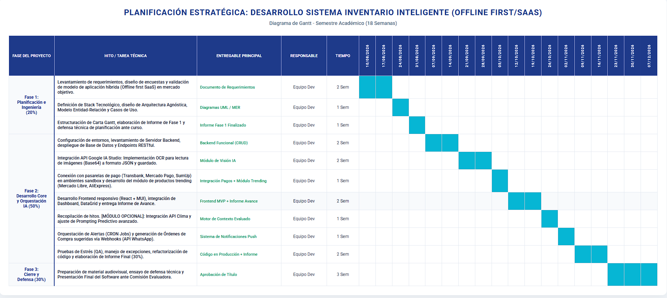

Anexo
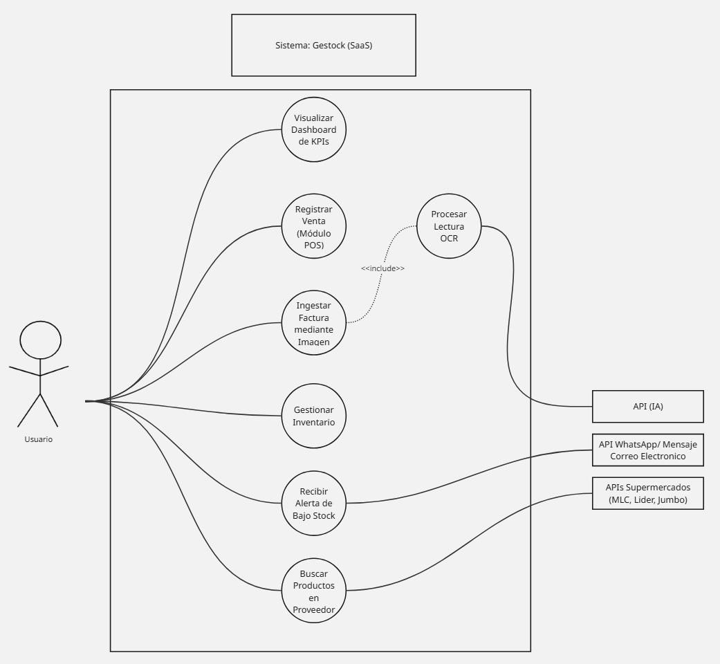
diagrama caso de uso:

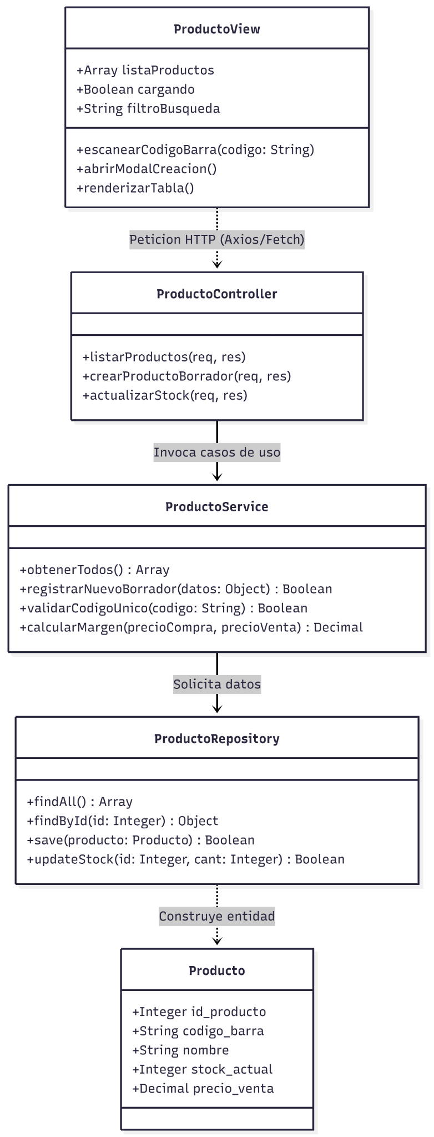
diagrama de clases:

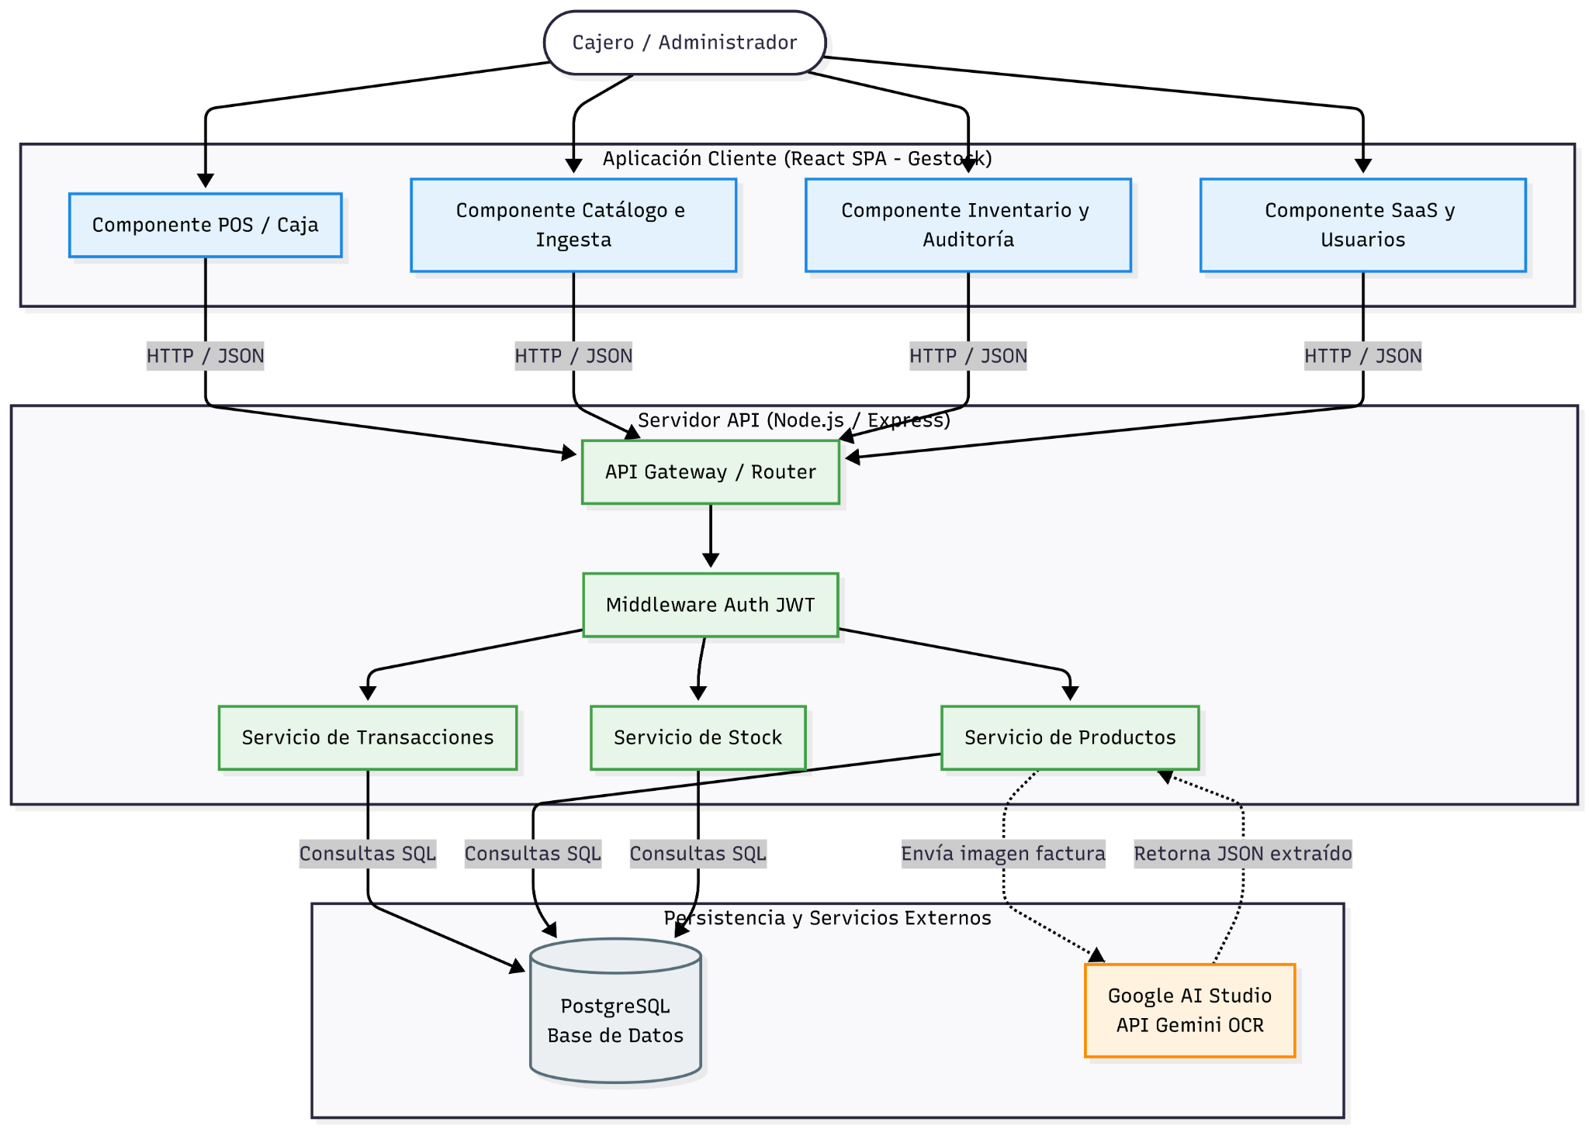
diagrama de componentes:

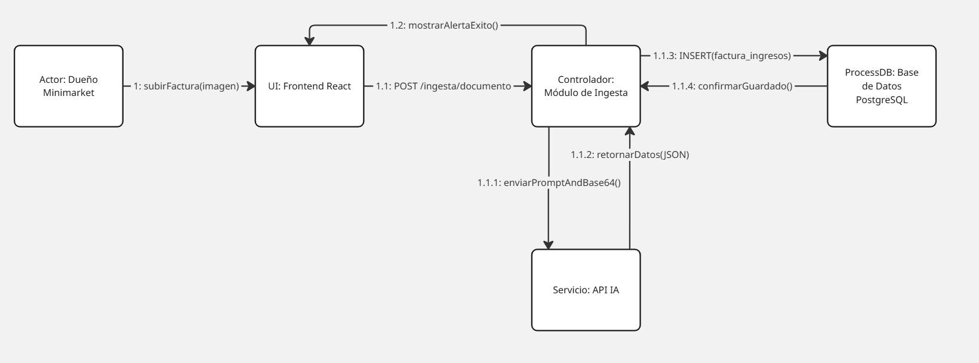
diagrama de comunicación:

diagrama de despliegue:
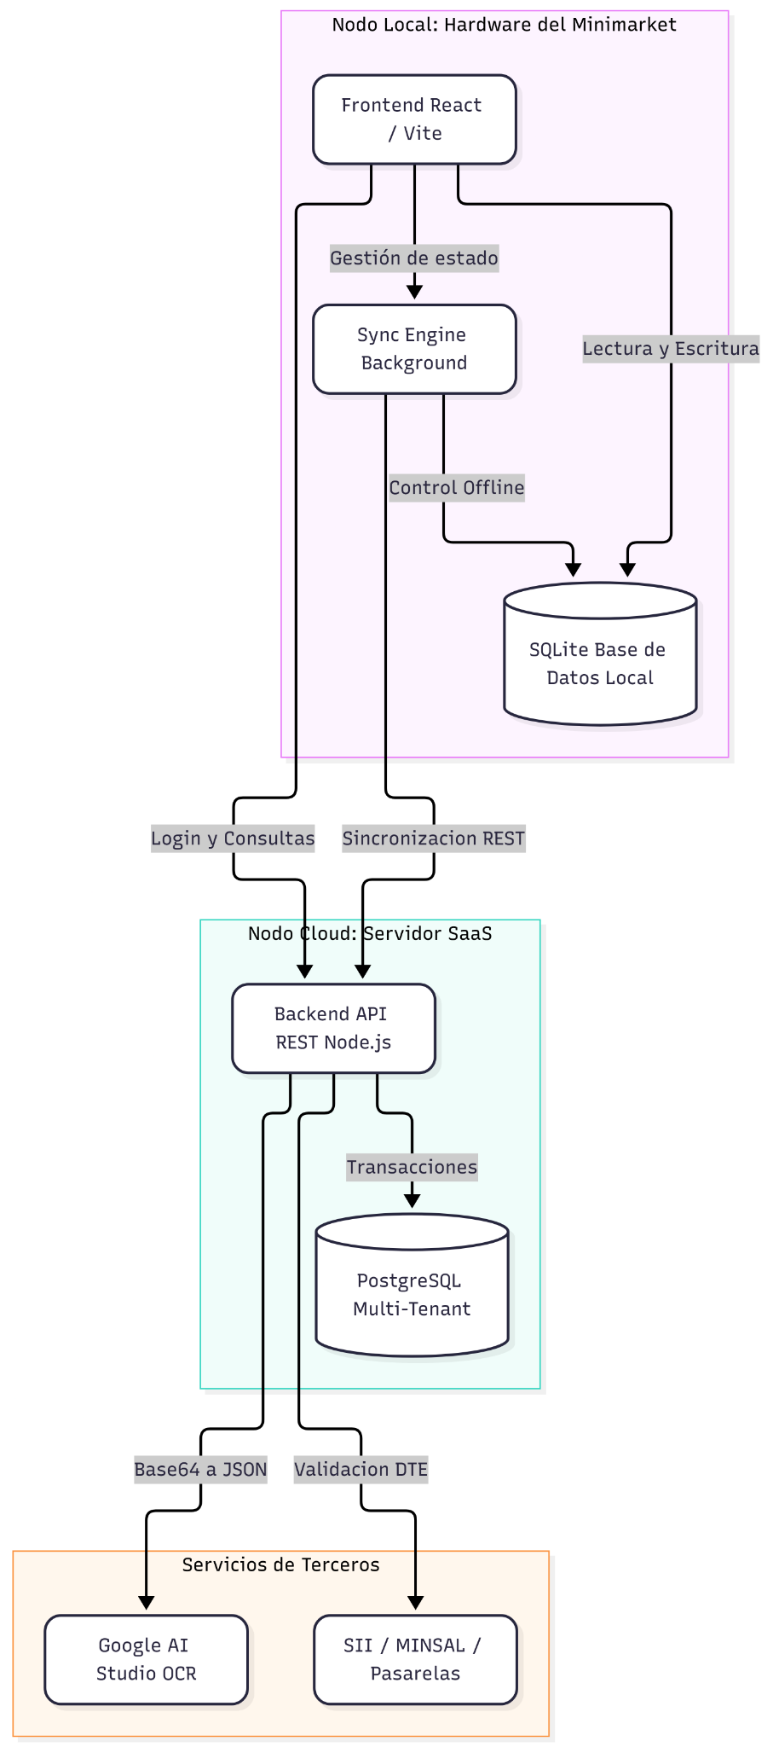

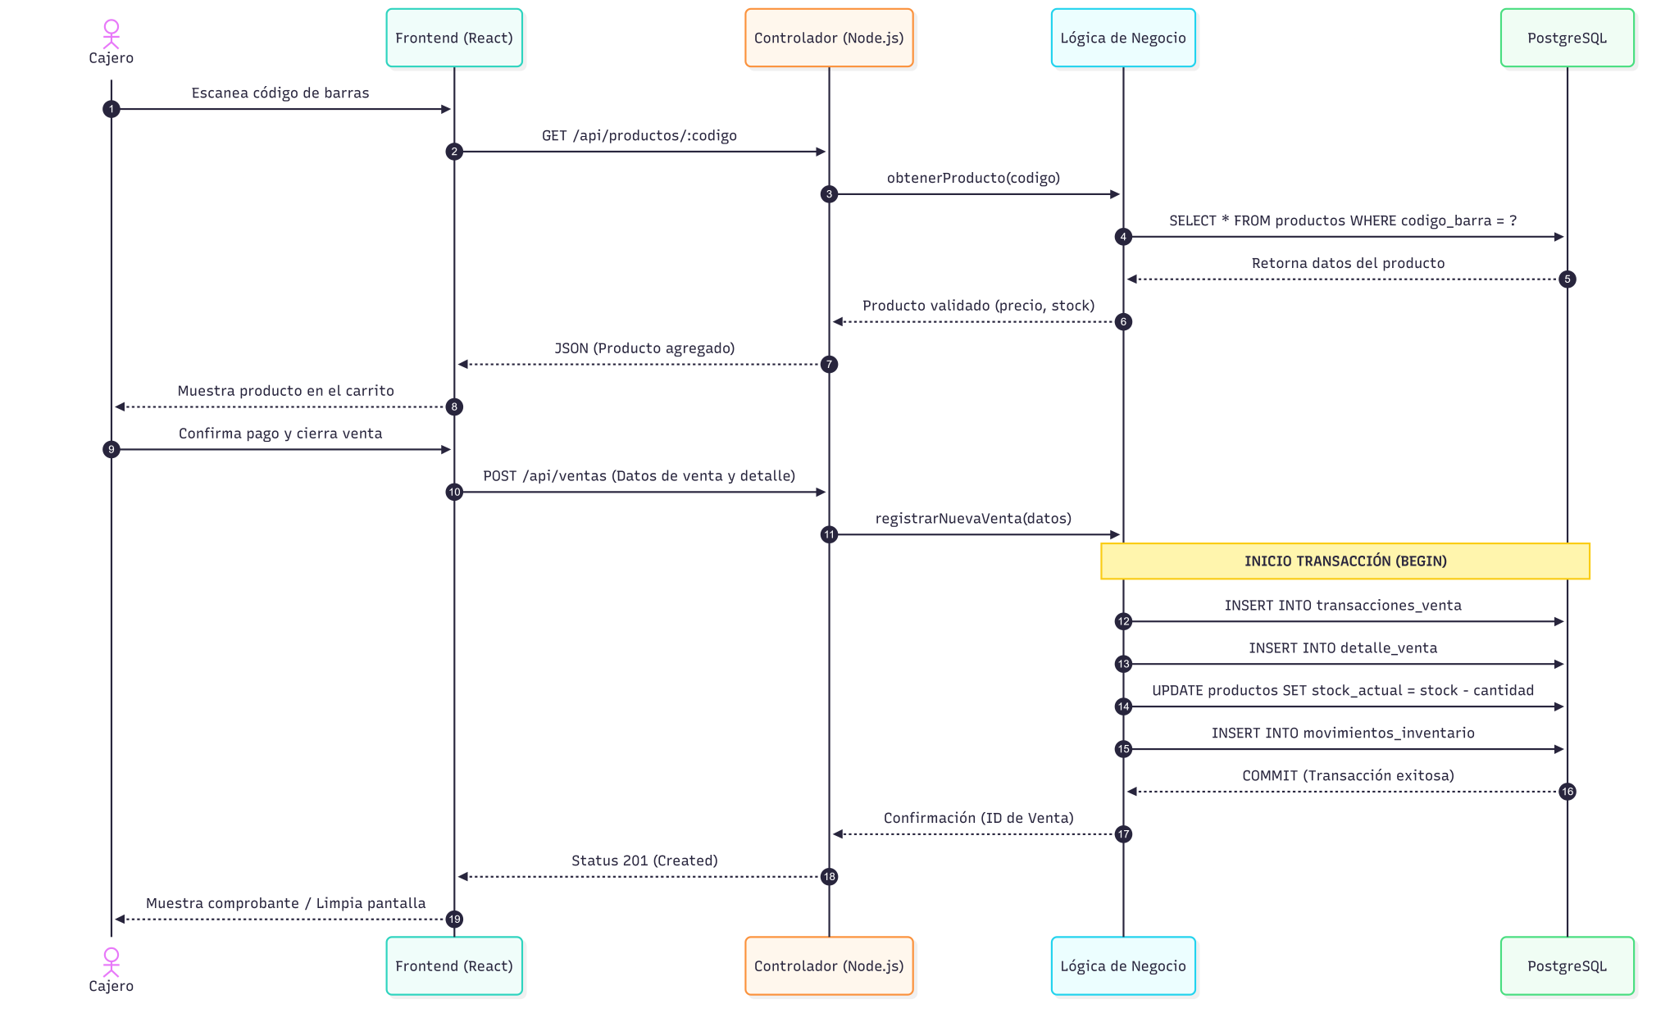
diagrama de secuencia:

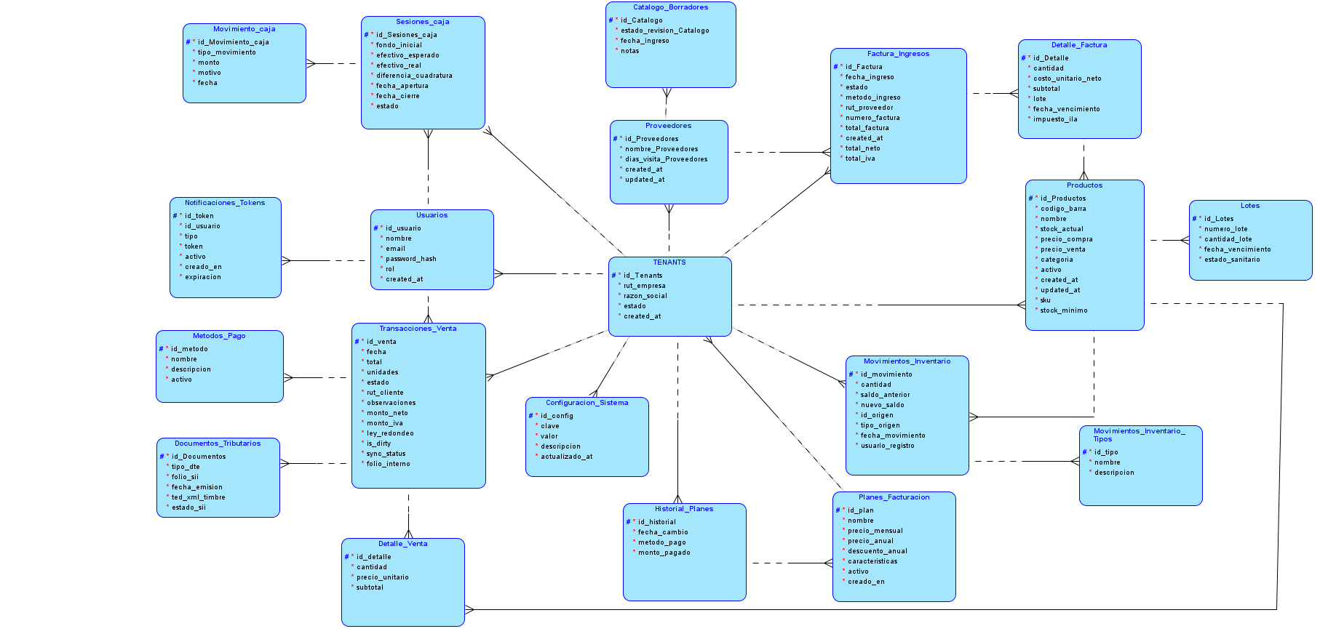
base de datos (Lógico):

base de datos relacional:
